Storia:  Le lëgn da Nadé  Al ê en chi dis dan Nadé te na cité sön chësta tera,  olach'al ne chersciô degügn lëgns incëria, che la jënt ess podü jí a s'un cöie.  Mo tla plaza denanco passé ia por punt êl da na pert na ëra che nen venô.  Ara i â arcuncé sö bel daite da na si y pornanche zacai passâ ite la puntorina  ti jôra pormez bel valënta y damanâ co ch'ara podô i acontenté.  Por se paré dal frëit êra bindebó vistida ite,  ara â n mantel che la fajô cotan plü torona co ch'ara n'ê, na ciüria da n batotl,  na sciarpa bela grossa de lana, stivá y manëces.  I pröms da jí a cumpré n lëgn da Nadé en chël dé ê sté n per bindebó jonn,  dala impresciun esson orü dí che che ëra jona aspetâ.  Ai s'â lascé aconsié y n'â chirí fora un; i lëgns costâ düc anfat, 40 denars l'un.  Y impede 40 ti n'âi dé 80.  "Insciö paiunse le lëgn che nos un cumpré y i ti al paiun ince a chi che vëgn do,  al é anfat, sc'al vëgn na familia o un su, n püre o n rich, n jonn o n vedl.  I orun che ëi sintes ince la ligrëza che nos un daite.  Y spo sun êsi jüs cun le lëgn sot al brac.  Al ê defata rové adalerch n pere y na uma cun trëi mituns,  ince ëi s'â conscidré jö chi lëgns, n'â chirí fora un y orô le paié.  Mo chë ëra ti spligâ, ciamó plü valënta co denant, che chël lëgn ê bele paié, deache i cliënc da denant orô ti fá sintí süa ligrëza ince a chi che gnô do.  Chësc ti ê jü tan a cör a chë familia, ch'ai orô ince ëi ti fá sintí a chi che gnô do  la gran ligrëza che ëi â podü sintí, y n'â ince ëi paié un por chi che gnô do.  Insciö êra jüda inant döt le dé y öna na ligrëza jö a pié l'atra .........  Magari él un de os che á na idea da cunté a fin chësta storia?  o zënza podessera ince se rové insciö:  Oramai êl les botëghes che metô man da romené ia y da lascé jö i rolos,  canch'al passâ na ëra che se tirâ do so möt che n'ê nia bun da destó i edli  da döt chël patüc y infornimënt liciorënt da Nadé.  Y dan dal vilin di lëgns da Nadé n'ê chë buna ëra propi nia plü buna da jí inant.  Le möt stô madër incanté dailó y mostrâ sön chi püc lëgns che ê ciamó restá da vëne. Süa uma n'ê nia buna da le consolé y porvâ cun forza da le trá inant.  Pornanche la boteghira dai lëgns s'â intenü, ára atira tut un de chi ultimi lëgns  y ti al â porté ia, dijon ch'al ê bele paié.  En chël dé â chë ëra dai lëgns da Nadé, odü don inant tan de ligrëza y contentëza co ch'ara n'â mai odü te süa vita.  Cun i edli che lominâ stôra a ti ciaré do a chë uma cun so möt che jó sura punt ia cun n lëgn da Nadé ch'ara n'ess mai albü le möt da cumpré.   |  |  | N SËGN DEMORVËIA  Festa de Nadé a ciasa  I s'abinun dan la cöna öta cun le Pice Bambin y les figöres da na pert  Tl inom dl Pere y dl Fi y dl Spirit Sant.  Insnöt se metunse cun i famëis sön tru, "por se lascé afasciné dala umilté  de chël che é gnü un de nos por podëi incunté vignun." (Papa Francësch)  VANGele DLA NÖT SANTA Lüca 2, 1–14  En chi dis á l’imparadú Augustus dé fora l’edit  de scrí ite düc i abitanc dl rëgn ti rodi dles cutes.  Chësc sozedô por le pröm iade,  laóta canche Cuirínius ê governadú dla Siria.  Vignun jô te süa cité a se lascé scrí ite.  Insciö é ince jü Ujöp dala cité de Nazaret tla Galilea  sö tla Iudea, tla cité de Davíde che á inom Betlehem,  deach’al ê dla ciasa y dla descendënza de Davíde.  Al orô se lascé scrí ite  cun Maria, süa nücia, che aspetâ n möt.  Canch’ai ê dailò,  él gnü por Maria le tëmp da sté de pert,  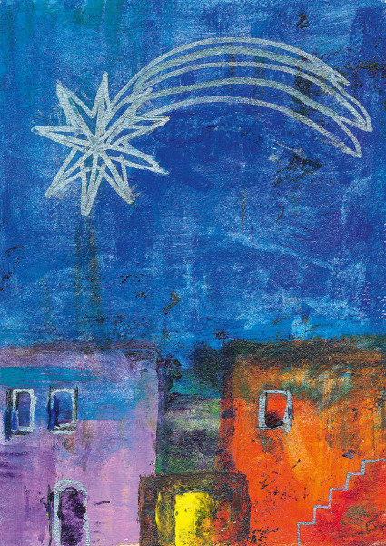  y ara á metü al monn so fi, le prömnasciü.  Ara l’á infascé y l’á ponü te na ciané,  deache te ostaria ne n’êl degöna lerch por ëi.  Te chi versc êl famëis che se tignî sö alaleria  y che vardâ de nöt sü pastorëc.  A chisc ti él comparí n agno dl Signur,  y la gloria dl Signur i á curí de lominus.  Ai s’á spordü dassënn y â na gran pora,  mo l’agno ti á dit: No se temede,  ciarede, i ves incündi na gran ligrëza  che dess ester de döt le popul:  Incö ves él nasciü tla cité de Davíde  le Salvatur; ël é le Messia, le Signur.  Y chësc dess ester por os n sëgn:  I ciafarëis n viadú, fat ia te fasces y ponü te na ciané.
Y chësc dess ester por os n sëgn:  I ciafarëis n viadú, fat ia te fasces y ponü te na ciané.  Y te n iade êl pro l’agno na gran schira dl cil, che laldâ Idî y dijô:  Gloria a Dî sö alalt tl cil,  y pesc söla tera pro la jënt de süa grazia.  Do che i agnui s'un ê jüs demez da d'ëi por jí indô sö al cil,  se dijô i famëis un al ater: Gnide, i jun a Betlehem  a odëi l'avenimënt che le Signur nes á lascé al savëi.  Insciö ési jüs debota a Betlehem  y á ciafé Maria y Ujöp y le möt che ê ponü te ciané.  Y canch’ai l’á odü, cuntâi ci ch’al ti ê gnü dit de chësc möt.  Y düc chi che l’aldî se fajô demorvëia dles parores di famëis.  Maria deperpo se tignî dötes chëstes cosses y les meditâ te so cör.  Spo s’un é i famëis jüs derevers,  laldâ Idî y l’aprijâ por ci ch’ai â aldí y odü, sciöch’al ti ê gnü dit.  Ciantia Santa nöt (L.S. 25) o Stille Nacht (SYN 810)  Cristians, ralegrésse, cianties intonede (SYN: 108)  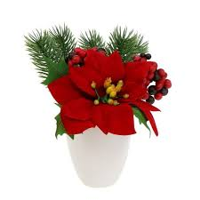  y gnide y gnide a Betlehem.  Crist, la Parora, é gnü söla tera.  Oh gnide adorede, oh gnide adorede,  Oh gnide adorede nosc Re y Signur.  Ciared' i famëis á lascé sües bisces  y va cun gran prescia a Betlehem.  I jun impara, pesc nes vëgn scincada.  Oh gnide adorede ......  DAN LA CIANÉ  I metun les figöres tla cripele y liun vigni iade n pinsier dl Papa:  Bisces, bo y müsc: I un fat sö la cripele cun crëps, rüs, plantes, jënt y tiers:  "Insciö se recordunse - sciöche i profec â impormetü - che döta la creaziun tol pert ala festa dl avënt dl Messia."  Agnui y stëra: "I agnui y la stëra significhëia ch'i sun ince nos inviá da jí tla grota a adoré le Signur."  Famëis: "Gnide, i jun a Betlehem a odëi l'avenimënt che le Signur nes á lascé alsavëi." se dijô i famëis do l'anunz di agnui. Döt atramënter co tröpa jënt che á mile d'atres cosses imënt, devënta i famëis i pröms testemoni de ci che é le plü essenzial, dla scincunda dla salvëza.  (2) |  |  |  | (1)  D'atres figöres: "Les figöres y i motifs che arichësc la contrada mo che ne vëgn nia dant dl vangele significhëia che tl monn renové da Gejú él lerch por döta la jënt y por vigni creatöra."  Maria: "Maria é na uma che ti ciara a so viadú y che ti al mostra a chi che vëgn a le chirí. I odun te ëra la Uma de Dî, che ne se salva so fi nia a d'ëra instëssa, mo che inviëia düc da ti jí do a süa parora y da la mëte en pratica."  Ujöp: "Ujöp é le protetur che ne se stancia nia da ciaré de süa familia. Ujöp portá te so cör le gran mister de Maria, süa nücia, y de so fi. Sciöche om iüst s'ál dagnora surandé ala orenté de Dî y á vit aladô."  Le Bambin Gejú: "Canch'i metun ite da Nadé la figöra dl Pice Bambin, él le cör dla cripele che mët man da bate. Chël Bel Dî se dá da mostré te n pice möt, por se lascé tó da nos ti brac. Tla deblëza y tla fragilité ascognel süa forza che cheriëia y che trasformëia döt. Al pé che chësc ne sides nia meso, mo ara é insciö. Te Gejú ê Chël Bel Dî n bambin y te chësta creatöra orôl manifesté la grandëza de so amur, che se mostra tl müs riënt dl viadú che nes tëgn ca a vignun sües mans.  I rengraziun tl chît Chël Bel Dî, ch'al á orü partí döt cun nos, por ne nes lascé mai susc."  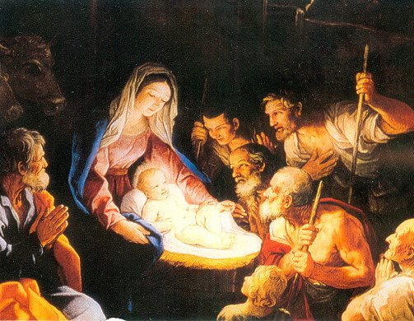  Oraziun por mituns  Pice Bambin te cöna  te me ciares cun tü edli  te me tëgnes ca tües mans  te me baies cun tüa usc.  Lascia ch’i te tëgnes toch  y devënta gran te me.  Oraziun de benedisciun  Idî nes lasces festejé de bunes festes da Nadé.  Al nes dais pesc y serenité da aldí y tó sö la buna noela de ligrëza.  Al nes toles demez fistidi y tëmes y nes dais speranza nöia.  Al nes deures le cör por le miraco de so Fi nasciü a Betlehem.  Al mëtes apost i raporc ch'i un roviné y nes condüjes ala reconziliaziun.  Al nes dais ardimënt y la fantasia da ti lascé sintí Nadé ince ai atri.  Al restes pro nos cun la löm dla Nöt Santa ince ti dis scürs dla vita.  Al nes benedësces y nes dais süa pesc.  Y la benedisciun de Di onipotënt vëgnes jö sön nos  tl inom dl Pere y dl Fi y dl Spirit Sant. Amen. (3)

